Guía de aprendizaje Nº 1
Segundo semestre
KINDER
Fecha: 02 al 12 de noviembre
Objetivo: Correspondencia
Instrucción: Une con una línea cada animal con la parte que le corresponde

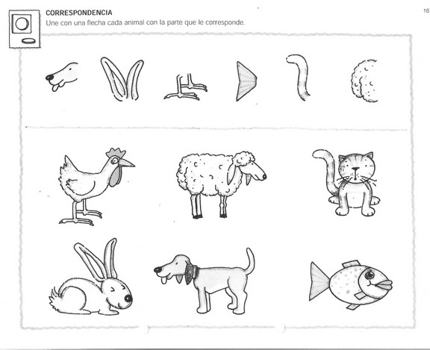

Guía de aprendizaje Nº 2
Segundo semestre
KINDER
Fecha: 02 al 12 de noviembre
Objetivo: Asociación visual.
Instrucción: colorea, recorta la cría y pégala donde corresponda.
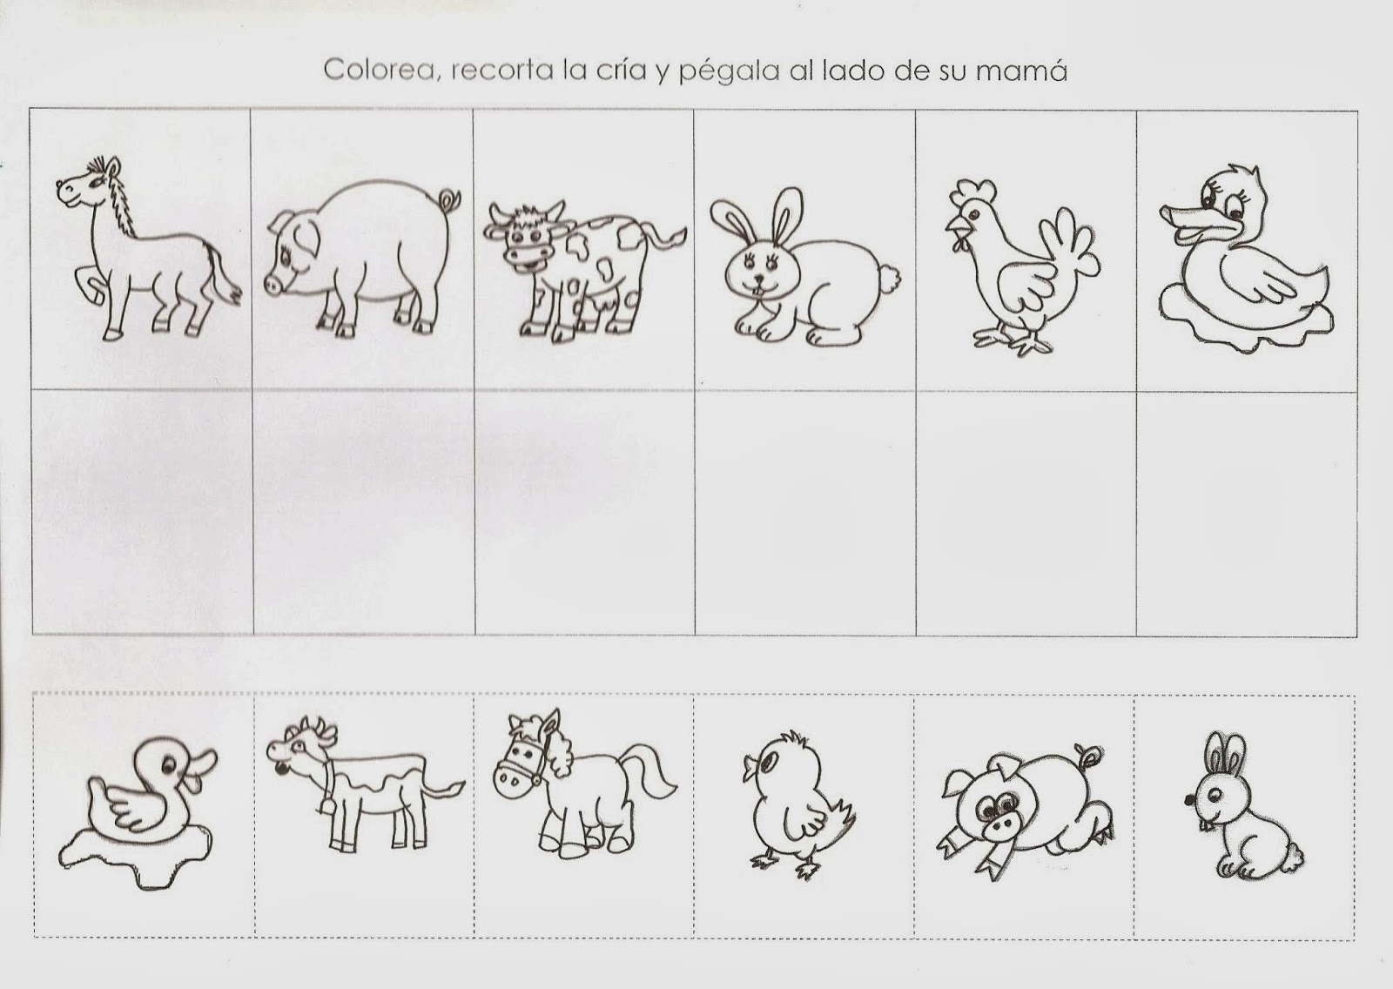

Guía de aprendizaje Nº3
Segundo semestre
KINDER
Fecha: 02 al 12 de noviembre
Objetivo: Reforzar categorías semánticas .
Instrucción: Rodea de color rojo los animales domésticos y de color verde los salvajes.

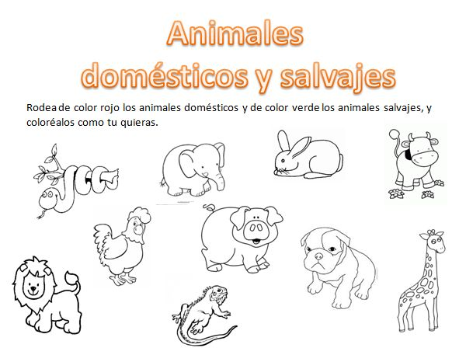

Guía de aprendizaje Nº 4
Segundo semestre
KINDER
Fecha: 02 al 12 de noviembre
Objetivo: Discriminación visual.
Instrucción: Une cada animal con la silueta que le corresponde.

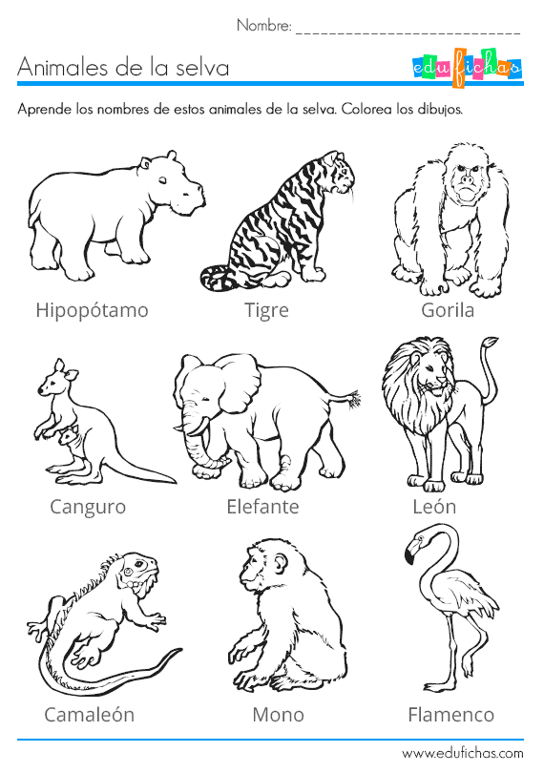
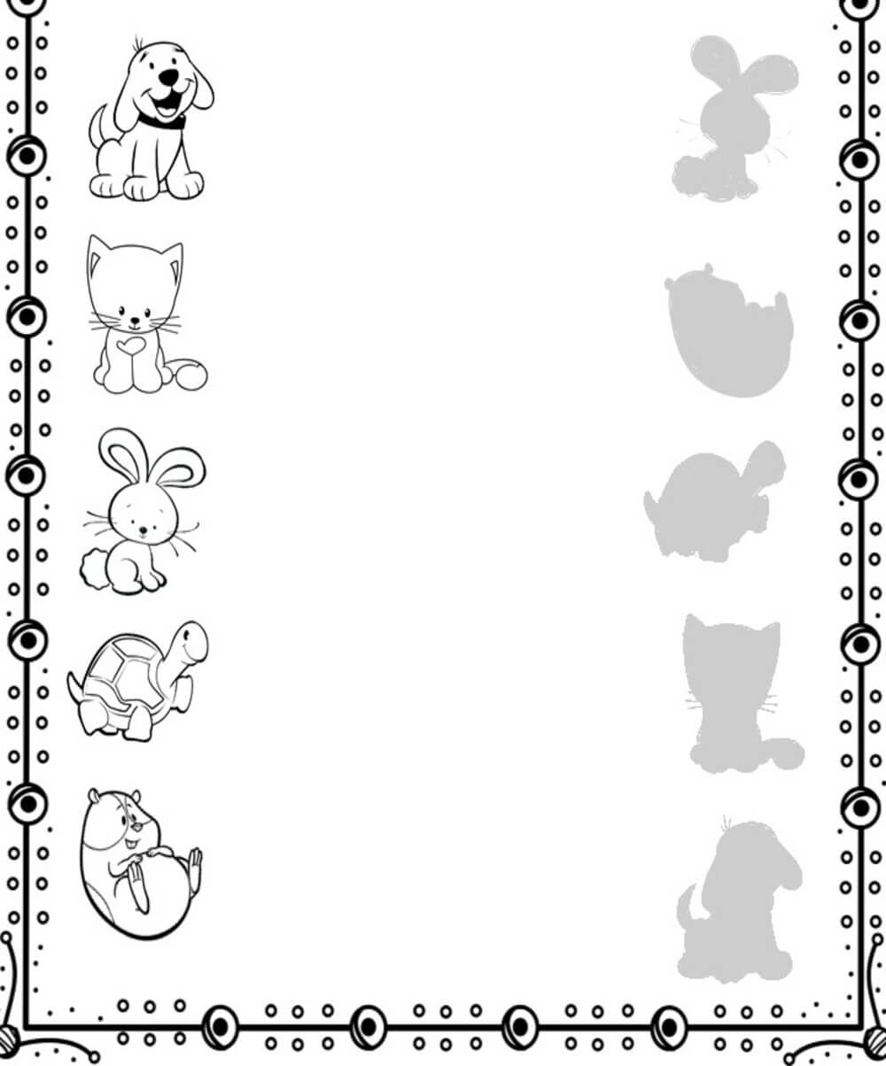

Guía de aprendizaje Nº 5
Segundo semestre
KINDER
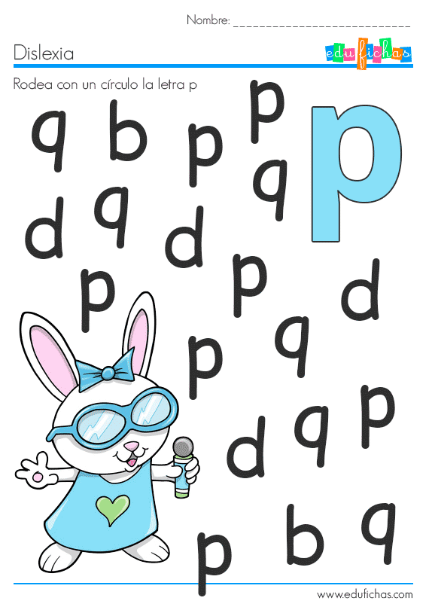
Fecha: 02 al 12 de noviembre
Objetivo: Discriminación visual.
Instrucción: Encierra en un círculos las consonantes P que encuentres.

Guía de aprendizaje Nº 6
Segundo semestre
KINDER
Fecha: 02 al 12 de noviembre
Objetivo: Reconocer y graficar la consonante P.
Instrucción: Graficar la consonante P, siguiendo la línea punteada.
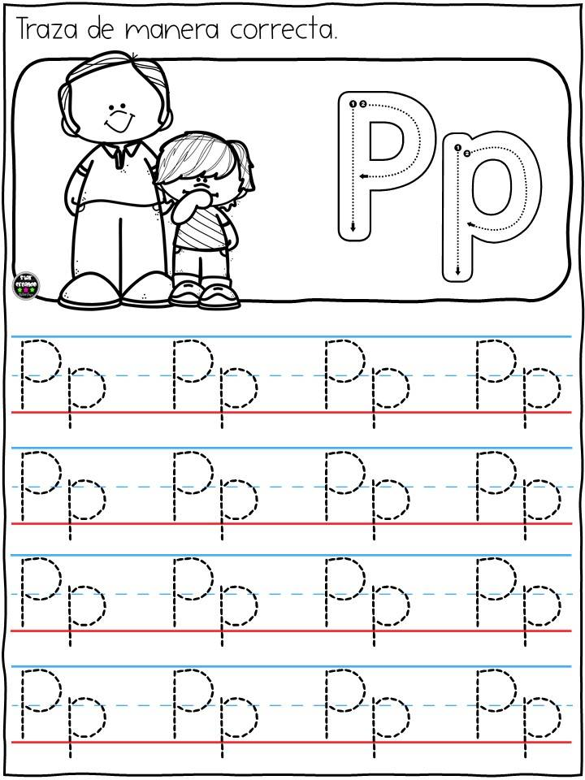

Guía de aprendizaje Nº 7
Segundo semestre
KINDER
Fecha: 02 al 12 de noviembre
Objetivo: Reconocer sílabas directas pa – pe – pi – po – pu.
Instrucción: Pinta todas las silabas pa – pe- pi – po – pu que encuentres.
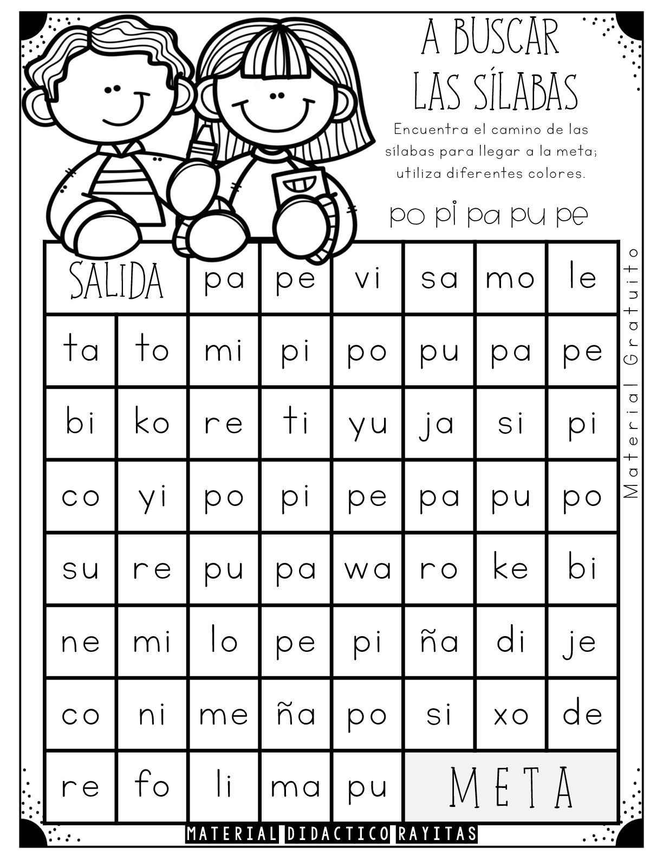

Guía de aprendizaje Nº 8
Segundo semestre
KINDER
Fecha: 02 al 12 de noviembre
Objetivo: Reconocer número 18.
Instrucción: Encierra en un círculo los números 18 que encuentres.
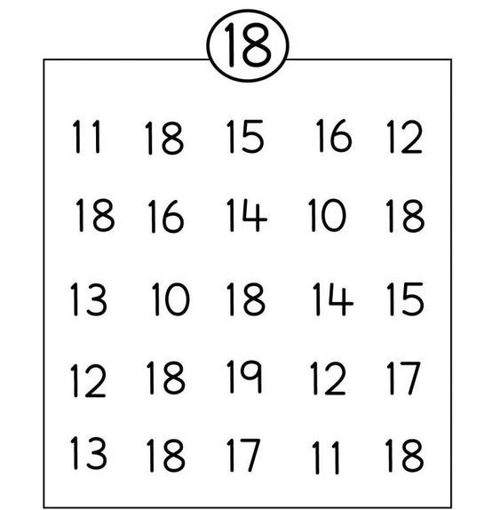

Guía de aprendizaje Nº 9
Segundo semestre
KINDER
Fecha: 02 al 12 de noviembre
Objetivo: Reconocer y graficar el número 18.
Instrucción: Observa el número 18, cuenta 18 pasteles, grafica el número 18.
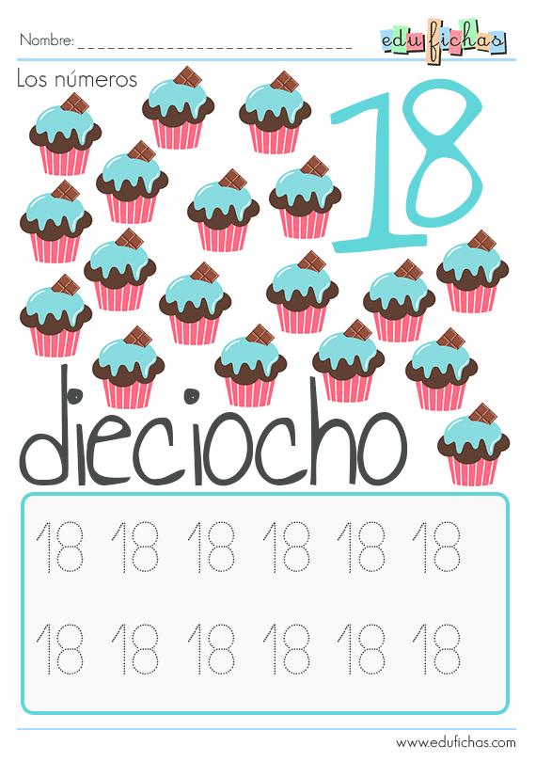

Guía de aprendizaje Nº 10
Segundo semestre
KINDER
Fecha: 02 al 12 de noviembre
Objetivo: Reconocer y graficar el número 18.
Instrucción: Observa el número 18, cuenta 18 monos, grafica el numero 18.
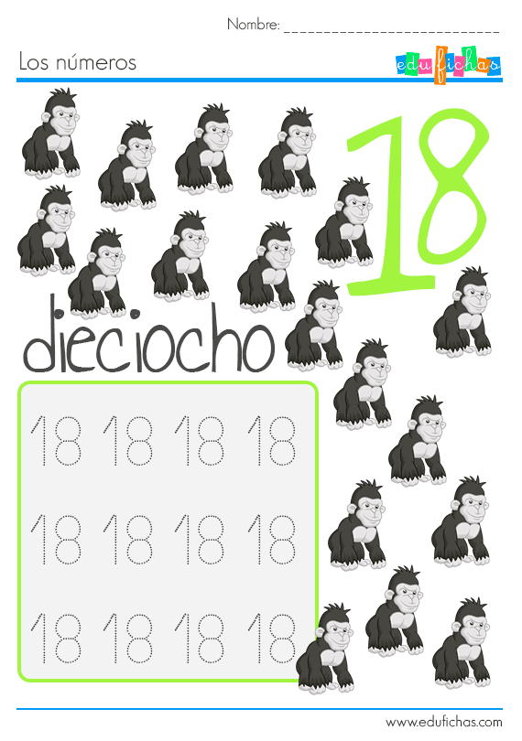

Guía de aprendizaje Nº 11
Segundo semestre
KINDER
Fecha: 02 al 12 de noviembre
Objetivo: Reforzar sustracciones.
Instrucción: Realiza las sustracciones.
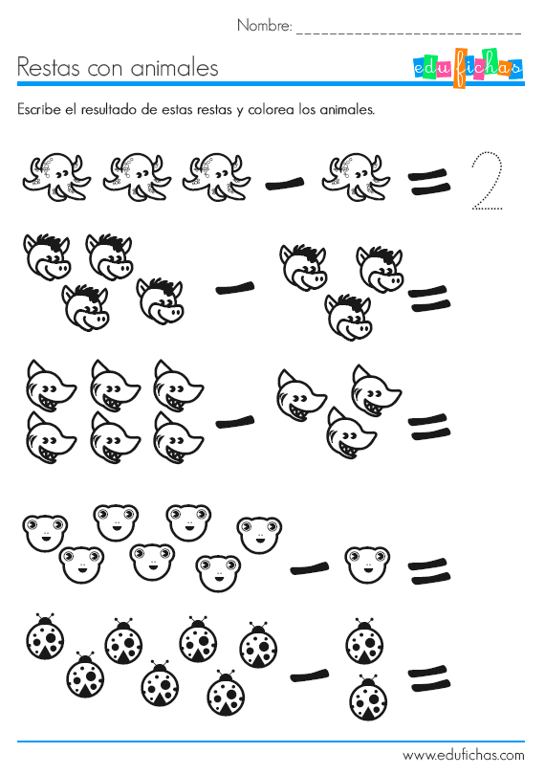

Guía de aprendizaje Nº 12
Segundo semestre
KINDER
Fecha: 02 al 12 de noviembre
Objetivo: Discriminar entre las operaciones de adición y sustracción.
Instrucción: Realiza las adiciones o sustracciones según corresponda.
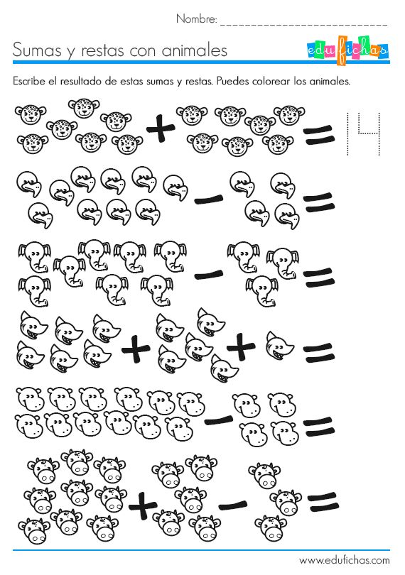

Guía de aprendizaje Nº 13
Segundo semestre
KINDER
Fecha: 02 al 12 de noviembre
Objetivo: Reconocer el número 18.
Instrucción: Colorea las estrellas en donde aparezca el número 18.
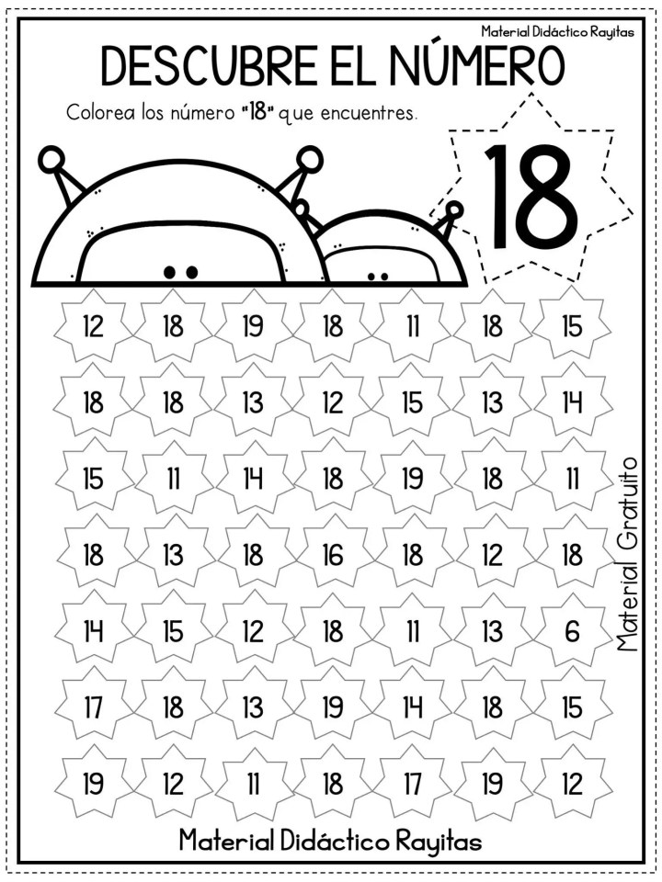

Guía de aprendizaje Nº 14
Segundo semestre
KINDER
Fecha: 02 al 12 de noviembre
Objetivo: Nominar y entregar características de animales salvajes.
Instrucción: Nomina los animales salvajes de la guía y entrega al menos una característica de cada

